**第14章　第3小节　使用液化滤镜**

液化其实与抽出同属于一种功能扩展，估计是没有其他地方可以存放，因此放置在了滤镜菜单中。液化的作用是扭曲图像，它的雏形就是我们学习过的涂抹工具http://99ut.com/images/library/ps_text_basic/P_Smudge_Lg_N.jpg，依据鼠标的移动轨迹来改变图像内容。属于一种“涂鸦”工具，经常被用来恶作剧，比如将某个人物的面部进行各种搞怪处理等。下图中演示了5种液化工具的效果。

**1410**向前变形http://99ut.com/images/library/ps_text_basic/P_Warp_Lg_N.jpg工具〖W〗就和普通的涂抹工具类似，将图像沿着鼠标行进的方向拉伸。作用范围以画笔大小为准。

顺指针旋转扭曲工具http://99ut.com/images/library/ps_text_basic/P_TwirlCW_Lg_N.jpg〖C〗是将图像呈S形扭曲，按住ALT键切换为逆时针方向。作用范围以画笔大小为准。在一点上持续按住鼠标将加倍效果。

褶皱工具http://99ut.com/images/library/ps_text_basic/P_Pucker_Lg_N.jpg〖S〗将图像从边缘向中心挤压，通俗地说就是缩小。作用范围以画笔大小为准。

膨胀工具http://99ut.com/images/library/ps_text_basic/P_Bloat_Lg_N.jpg〖B〗与褶皱相反，将图像从中心向四周扩展，通俗地说就是放大。作用范围以画笔大小为准。

左推工具http://99ut.com/images/library/ps_text_basic/P_ShiftPixels_Lg_N.jpg〖O〗是将一侧的图像向另一侧移动，也就是将画笔范围内的一侧推向另一侧。鼠标移动的方向决定推移的方向。鼠标从上往下移动时图像从左往右推，鼠标从左往右移动时图像从下往上推。

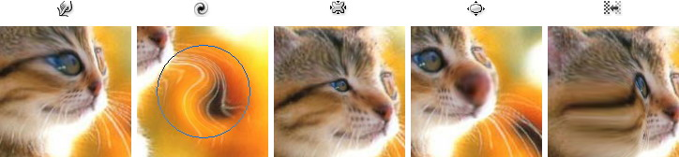

镜像工具http://99ut.com/images/library/ps_text_basic/P_Reflect_Lg_N.jpg〖M〗在使用上比较有意思，它是将镜像平面一侧的图像复制到另一侧并互为颠倒。如下左图中的红色直线就是镜像平面，而镜像面的形成是画笔在移动过程中边缘的切点形成的。如下左图中红色箭头处的红点就是切点之一，在画笔从左向右移动的过程中，该点的轨迹就形成了镜像面。如果是其他的移动方向则分别以另外三个切点的轨迹为镜像平面。

湍流工具http://99ut.com/images/library/ps_text_basic/P_Turbulence_Lg_N.jpg〖T〗令图像产生波浪形，在一点上持续按住鼠标将加倍效果。如下右图。其实按照中文语法习惯，它才应该被称作是褶皱工具。

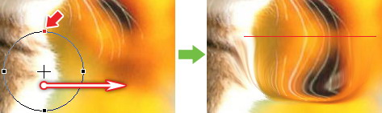-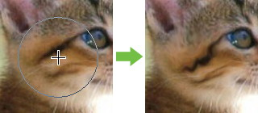

如果希望有些区域不受液化工具作用的影响，可使用冻结蒙版工具http://99ut.com/images/library/ps_text_basic/P_Freeze_Lg_N.jpg〖F〗将其保护起来。解冻蒙版工具http://99ut.com/images/library/ps_text_basic/P_Thaw_Lg_N.jpg〖D〗的作用则是解除前者的保护。这两个工具其实和我们以前所学习的图层蒙版没有任何联系。因为英文名称都是MASK，所以在这里也被翻译成了蒙版。其实按照中文习惯应该称之为屏蔽工具或干脆就叫冻结工具还好些。

此外还可以通过下中图所示的选项载入存储的Alpha通道并与当前的蒙版运算，如加上、减去、交叉等。还可以通过下方的3个按钮控制蒙版。其作用就同其字面含义一样。

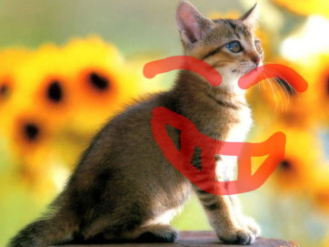-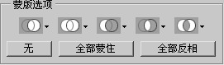

重建工具http://99ut.com/images/library/ps_text_basic/P_Reconstruct_Lg_N.jpg〖R〗是撤销各个液化工具的效果。持续按下可加倍效果。可以从下左图的模式中选择不同的重建模式。如果按下“恢复全部”则会撤销所有操作，这相当于按住ALT键后点击右上角的“取消”按钮。按下“重建”可逐渐撤销。

在视图选项中开启“显示网格”选项后，在图像中就会出现跟随图像改变的网格，如下右图。它可以为我们的操作提供视觉参考，并不会影响图像内容。还可以点击液化设置框右上部的“存储网格”将此次的所有液化设定存储起来，下次可以通过“载入网格”直接重现以前所作的液化操作。这对于将多张图片进行相同的液化处理时非常有用。

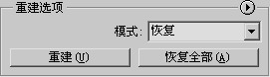-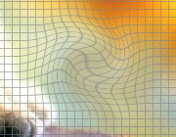

**1411**液化工具并没有多少技术难点，主要要注意下图中的工具选项：

画笔大小的意思大家应该明白，相当于传统画笔设定中的直径，对每个工具都有效。画笔密度相当于软硬度，较大的密度会形成较锐利的画笔边缘，较小的密度则可以形成模糊的画笔边缘。对每个工具都有效。一般使用50左右的密度。锐利的画笔在效果上不是很好。画笔速率是指当鼠标在某一点上持续按下时效果的加倍速度，对有持续性特点的工具有效；湍流抖动只对湍流工具有效，控制其波浪化的程度；重建模式只对重建工具有效。

比较特别的是画笔压力，相当于不透明度，默认为100，如果下降压力则会降低液化工具的使用效果。如果设为1的话则几乎看不到效果。如果不希望液化工具造成太剧烈的效果可更改此设置。但要注意一点，它也是对每个工具都有效的，这其中也包括冻结工具，这就意味着使用冻结工具保护起来的区域，也许还是会被液化工具所改变。因此在使用冻结工具的时候应该将其设置为100。另外由于画笔密度的设定会造成边缘部分的模糊，而这个模糊实际上就等同于压力的降低，所以就算是压力100的冻结区域，其边缘部分也还是有可能被更改的。

